День рождения Деда Мороза в 2022 году: история и традиции праздника
С приходом зимних холодов в Великом Устюге ежегодно празднуют день рождения Деда Мороза, и 2022 год — не исключение.
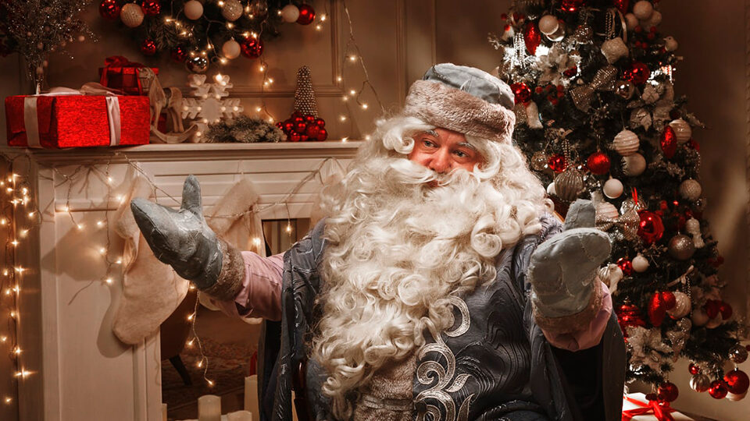
День рождения Деда Мороза. Фото: shutterstock.com
Каждый ноябрь в Великом Устюге проходят праздничные гуляния. Повод значительный — в этом месяце празднует свой день рождения Дед Мороз. В 2022 году — как и каждый год — именно в этот день Дедушка отправится в свое новогоднее путешествие по стране.

Когда отмечается праздник
День рождения Деда Мороза в России отмечают 18 ноября. Дата праздника выбрана не случайно — считается, что именно в этот день в Великом Устюге наступают первые зимние холода.

История праздника
Прообраз знакомого нам сегодня Деда Мороза возник в славянской мифологии. Восточные славяне почитали мороз как стихию — он представлялся им невысоким бодрым старичком с седой бородой, которого зимой звали, а летом просили не приходить, чтобы не портил урожай. Позже, в середине XIX века, Мороз начинает приобретать черты известного нам сегодня Дедушки. Поочередно он меняет несколько имен: Мороз Иванович, Святой Николай, Морозко и, наконец, в начале ХХ века, уже знакомый нам Дед Мороз. Он приживается и остается символом Рождества и Нового года. Дед Мороз того времени — высокий, с седой бородой, в красной, белой или синей шубе с меховой оторочкой. У него всегда при себе волшебный посох и мешок с подарками. Передвигается он в санях, запряженных тройкой лошадей.
С тех пор образ Деда Мороза сильно не изменился. Появилась спутница — внучка Снегурочка, и было построено несколько резиденций: в Архангельске, в Лапландии, на Северном полюсе, в Великом Устюге, Мурманске и Москве. Как настоящий волшебник Дед Мороз может находиться в нескольких местах одновременно, поэтому свои письма дети могут отправлять в любую из резиденций — они обязательно попадут к адресату.
Традиция отмечать день рождения возникла в Великом Устюге в 2005 году. Сколько лет Деду Морозу на самом деле, посчитать очень сложно — особенно учитывая все предыдущие образы, в которых знали волшебника. Поэтому при праздновании никто не считает, какой год пошел Деду Морозу — он появился очень давно и сменил столько имен и обличий, что узнать его точную дату рождения уже вряд ли кому-то удастся.

Традиции праздника
Деда Мороза в нашей стране воспринимают как волшебника и дарителя, того, кто поздравляет детей с любимым праздником. Но один день году — в свой собственный день рождения — Дед Мороз сам получает поздравления. В городах, где расположены его резиденции, работает специальная почта — каждый может отправить Дедушке открытку с поздравлениями.

На заметку
Пишем письмо Деду Морозу: почтовые адреса зимнего волшебника
На официально признанной родине Деда Мороза — в Великом Устюге — разворачиваются масштабные праздничные гуляния, которые завершаются зажжением огней на первой в году новогодней елке. 18 ноября в Великий Устюг приезжают сказочные «коллеги» Деда Мороза, чтобы поздравить именинника — Санта-Клаус из Европы, Чысхаан из Якутии, Микулаш из Чехии, Паккайне из Карелии, Сагаан Убугун из Бурятии, Кыш Бабай из Татарстана. Присутствуют на празднике внучка Снегурочка и другие сказочные персонажи — Баба Яга, Леший, Водяной. Поэтому ребята, которые приехали поздравить Дедушку в Великий Устюг, смогут еще и познакомиться со многими героями любимых сказок

